附件5：

2020年国家级裁判员培训网上报名说明书
请各相关单位在中国田协官网专业人员管理系统，登录国家级裁判员管理系统网址：http://referee.athletics.org.cn/
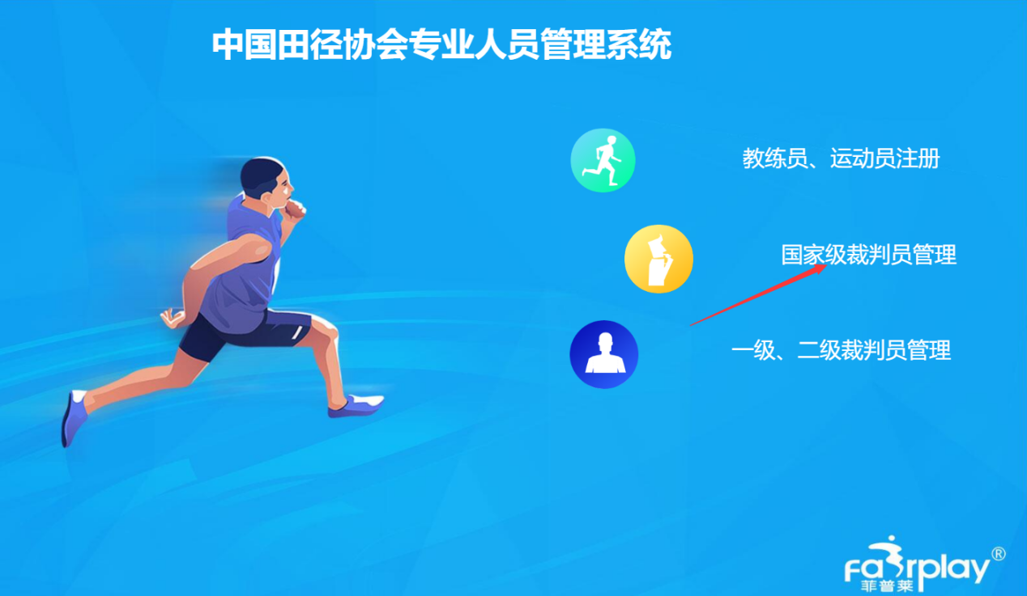
1.选择单位端登录，输入用户名和密码，进入系统
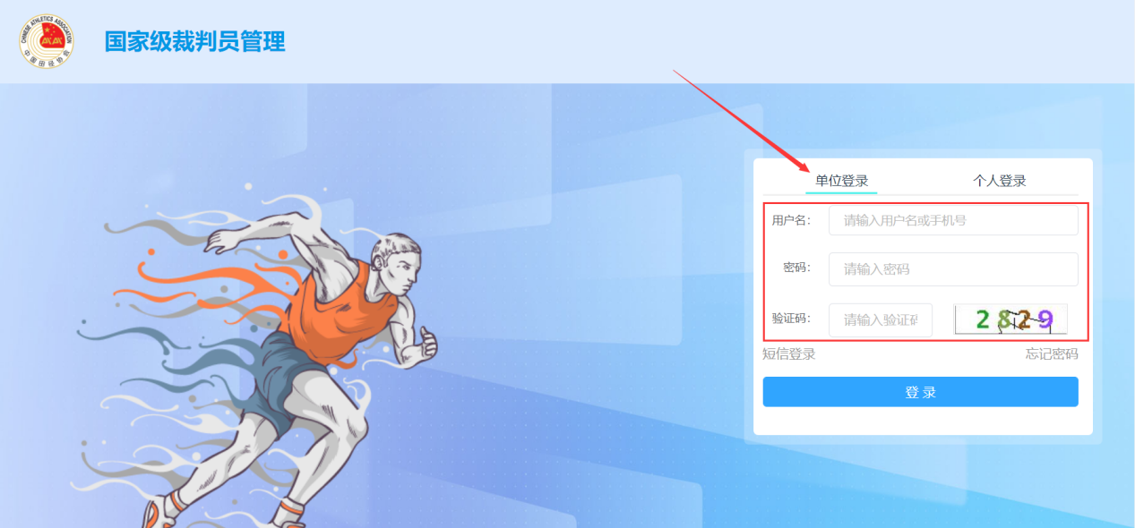
- 相关单位登录系统后，找到左边导航的“报名培训”，打开显示右边页面，各单位根据中国田径协会分配的裁判员名额数量，选择相应的“2020年田径国家级裁判员培训（第一期）”或者“2020年田径国家级裁判员培训（第二期）”培训，点击“报名详情”进行报名。
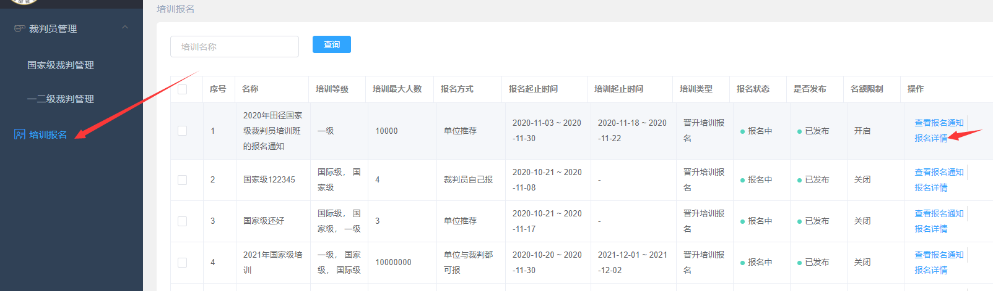
- 点击“推荐裁判员”按钮，在弹出的列表中选择各单位的优秀裁判员，点击“添加报名”。报名状态显示已通过即可。如需取消推荐勾选点击“取消报名审核”
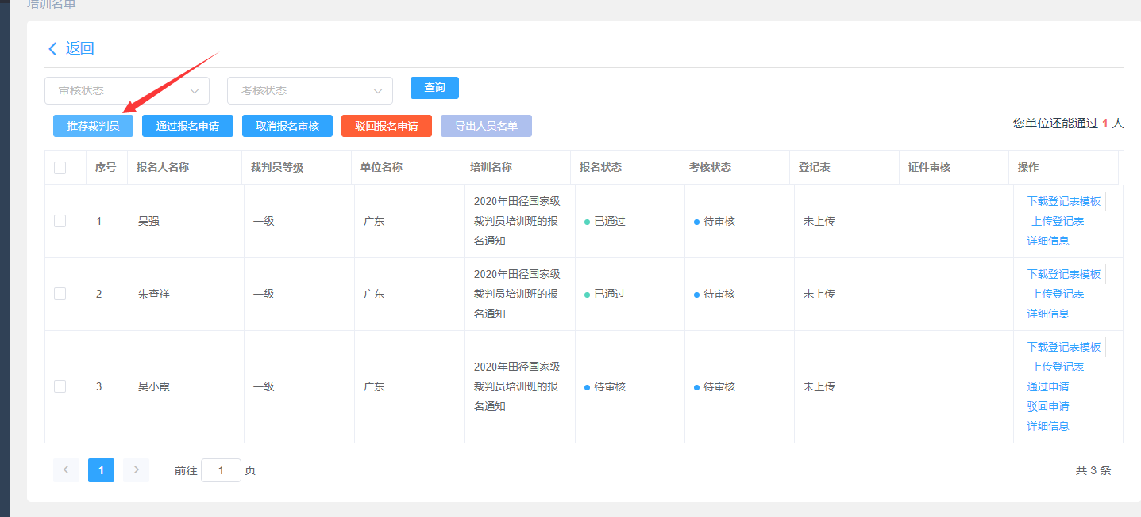
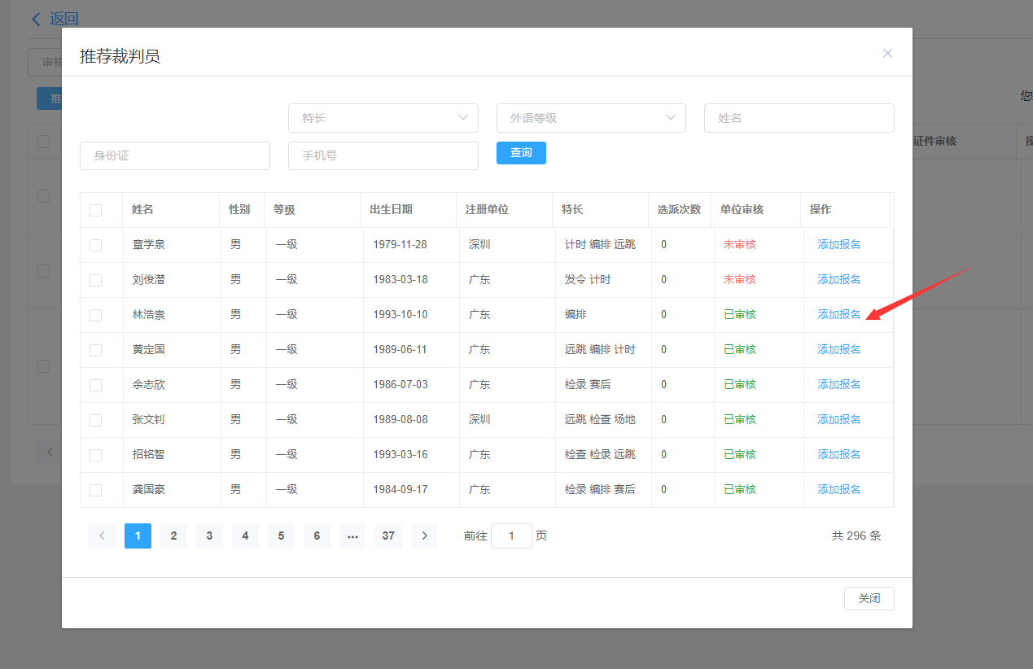

- 推荐成功的裁判员将显示在本次培训列表中，经各单位推荐的优秀裁判员即可登录系统，检查并完善自己的相关执裁经历信息以及裁判证等相关报考的信息是否完整，填写完整后，可由裁判员本人或者相关管理单位下载本次田径国家级裁判员培训的信息登记表，由相关管理单位盖章，并制作成裁判员登记表扫描件上传到系统留档。
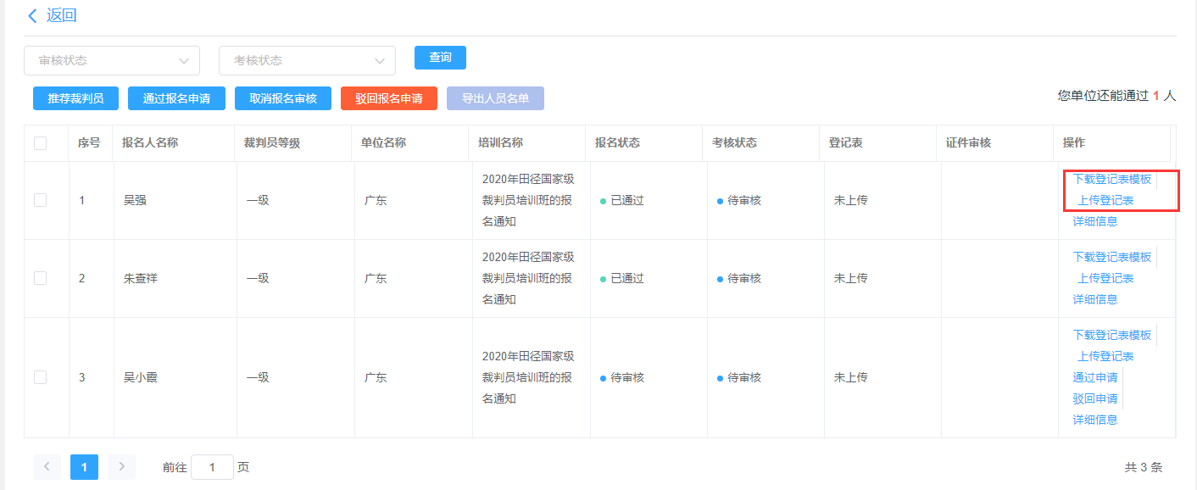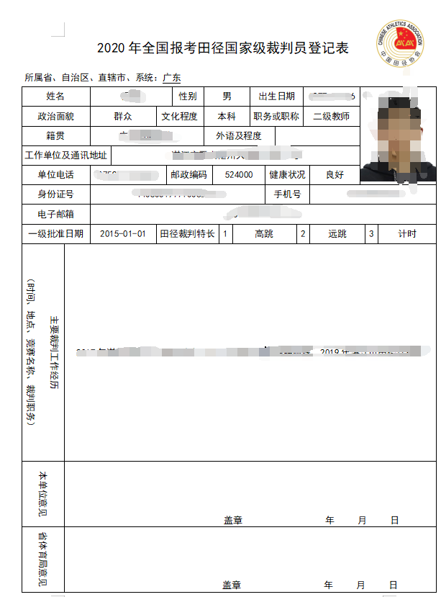
5.至此，完成本次国家级裁判员报名，等待中国田径协会审核，审核通过的裁判员才能参加本次国家级裁判员培训考试。

